Московский государственный технический университет им. Н.Э. Баумана

Факультет: «Ракетно-космическая техника»  
  
Кафедра СМ-1:

«Космические аппараты и ракета-носители»

Домашнее задание № 1

Вариант 10

за 6 семестр

по курсу

"Теория полёта, баллистика и аэродинамика."

«Определение параметров потока при обтекании тела сверхзвуковым потоком»

Выполнил студент группы РКТ2- 61 Серебрянников О. А.

подпись дата

Проверил преподаватель: Луценко Александр Юрьевич

подпись дата

Москва, 2020

# Задание

Расчёт параметров траектории баллистической ракеты дальнего действия по эллиптической теории.

## Дано:

Характеристики движения ракеты в начале пассивного участка

* Высота $H_{H}=200 км$;
* Скорость $V_{H}=6,685 {км}/с$;
* Угол $θ_{H}=0,455 рад$– наклона вектора скорости
* Угол $γ_{H}=0,0605 рад$– положения точки начала пассивного участка относительно точки старта.

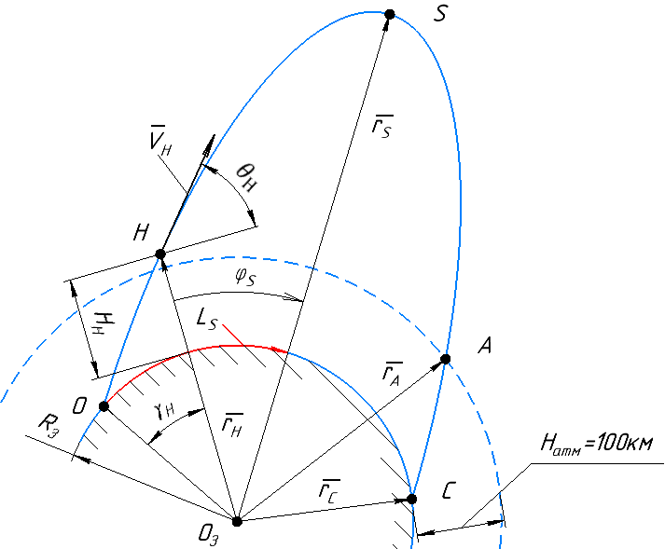

**Рис. 1**

Для сферической модели Земли $R_{З}$ =6371 км без учёта её вращения определить:

1. Элементы вершины траектории $φ_{S}, H_{S}, V_{S}, θ_{S}=0, t_{S}, L_{S}$- расстояние от точки старта до вершины траектории по поверхности Земли;
2. Элементы траектории при входе в плотные слои атмосферы (т. А) $φ_{A}, H_{A}=1000 км, V_{A}, θ_{A}, t_{A}, L_{A}$;
3. Элементы траектории в точке падения $φ_{C}, H_{C}=0, V_{C}, θ_{C}, t_{C}, L_{C}$;
4. Определить угол максимальной дальности $θ_{Hmax}$ для заданных $r_{H}=R_{З}+H_{H}$ и $V_{H}$;
5. $θ_{Hопт}$– угол оптимальной траектории, т.е. угол наклона в начале пассивного участка, при котором заданная дальность $L_{C}$ будет получена при минимальной начальной скорости $V_{Hmin}$ и найти $V_{Hmin}$.

**Для упрощения расчётов зададимся некоторыми константами:**

$$R_{З}=6371 км-радиус Земли$$

$$r_{H}=R_{З}+H_{H}=6571 км-радиус-вектор до точки H$$

$$K=3,986∙{10}^{14}{м^{3}}/{с^{2}}=398600 {{км}^{3}}/{с^{2}}$$

$$C_{1}=r_{H}∙V_{H}∙cosθ=39458.03345 {км}^{2}-интеграл площадей$$

$$C_{2}={V_{H}}^{2}-\frac{2∙K}{r_{H}}=76.63173 {{км}^{2}}/{с^{2}}-интеграл энергии$$

$$æ_{Н}=\frac{r_{H}∙{V_{H}}^{2}}{K}=0.73671$$

$$p=\frac{{C_{1}}^{2}}{K}=3906.01205-фокальный параметр конического сечения$$

или

$$p=æ_{Н}∙r_{H}∙\cos^{2}θ_{H}=3906.01205$$

$$e=\sqrt{1+C_{2}∙\frac{C_{1}}{K^{2}}}=0.49906-эксцентриситет$$

1. **Элементы вершины траектории (т. S)**

$θ_{S}=0 рад$;

$$φ_{S}=arccos\frac{1-\frac{p}{r_{H}}}{e}=0.62209 рад=35.64291°;$$

$$r_{S}=\frac{p}{1-e}=7797.3599 км;$$

$$L_{S}=R_{З}∙\left(γ_{H}+φ_{S}\right)=4348.75661 км;$$

$$H_{S}=r_{S}-R_{З}=1426.3599 км;$$

*Для нахождения времени $t_{S}$ найдём значение*

$$x_{H}=-\arccos{\frac{1-æ_{Н}}{e}}=1.01506-минус, т.к. восходящая ветвь траектории$$

$$t_{S}=\frac{p}{1-e^{2}}∙\sqrt{\frac{p}{K}}∙\left(tgθ_{H}-\frac{x_{H}}{\sqrt{1-e^{2}}}\right)=855.04616c;$$

$$V_{S}=\sqrt{{V_{H}}^{2}+2∙K∙\left(\frac{1}{r_{S}}-\frac{1}{r_{H}}\right)}=5.06044{км}/с.$$

1. **Элементы траектории при входе в плотные слои атмосферы (т. А)**

$$H_{A}=100 км;$$

$$r_{A}=R_{З}+H_{A}=6471 км;$$

*Из уравнения траектории можно найти угол φ в любой точке траектории:*

$$r=\frac{p}{1-e∙cos⁡(φ_{S}-φ)}$$

$$\cos\left(φ_{S}-φ\right)=\frac{1}{e}∙\left(1-\frac{p}{r}\right)$$

$$φ_{S}-φ=\arccos\left(\frac{1}{e}∙\left(1-\frac{p}{r}\right)\right)$$

*Тогда может быть два решения*

$$φ_{1}=φ_{S}-\arccos\left(\frac{1}{e}∙\left(1-\frac{p}{r}\right)\right)$$

*или*

$$φ_{2}=φ_{S}+\arccos\left(\frac{1}{e}∙\left(1-\frac{p}{r}\right)\right)$$

*В данном случае возьмём второй корень, так как $φ_{A}>φ_{S}$*

$$φ_{A}=φ_{S}+\arccos\left(\frac{1}{e}∙\left(1-\frac{p}{r_{A}}\right)\right)=1.2751рад=73.05771°;$$

$$L_{A}=R_{З}∙\left(γ_{H}+φ_{A}\right)=8509.09218 км;$$

$$V_{A}=\sqrt{{V_{H}}^{2}+2∙K∙\left(\frac{1}{r_{A}}-\frac{1}{r_{H}}\right)}=6.82379{км}/с;$$

$$æ_{A}=\frac{r_{A}∙{V_{A}}^{2}}{K}=0.75594 или æ_{A}=2-\frac{1-e^{2}}{p}∙r_{A}=0.75594;$$

*Минус, так как на нисходящей траектории*

$$θ_{A}=-arccos\left(\sqrt{\frac{p}{æ_{A}∙r_{A}}}\right)=0.46551 рад=26.67203°;$$

$$t_{A}=\frac{p}{1-e^{2}}∙\sqrt{\frac{p}{K}}∙\left(\frac{\arccos\left(\frac{1-æ_{A}}{e}\right)+\arccos\left(\frac{1-æ_{H}}{e}\right)}{\sqrt{1-e^{2}}}+tgθ_{H}-tgθ_{A}\right)==1743.42164с;$$

1. **Элементы траектории в точке падения (т. C)**

$$H_{C}=0 км;$$

$$r_{C}=R_{З}+H_{C}=6371 км;$$

*Аналогично 2-ому пункту:*

$$φ_{C}=φ_{S}+\arccos\left(\frac{1}{e}∙\left(1-\frac{p}{r_{C}}\right)\right)=1.30574рад=74.81311°;$$

$$L_{C}=R_{З}∙\left(γ_{H}+φ_{C}\right)=8704.28409 км;$$

$$V_{C}=\sqrt{{V_{H}}^{2}+2∙K∙\left(\frac{1}{r_{C}}-\frac{1}{r_{H}}\right)}=6.96403{км}/с;$$

$$æ_{C}=\frac{r_{C}∙{V_{C}}^{2}}{K}=0.77516 или æ_{C}=2-\frac{1-e^{2}}{p}∙r_{C}=0.77516;$$

*Минус, так как на нисходящей траектории*

$$θ_{C}=-\arccos\left(\sqrt{\frac{p}{æ_{C}∙r_{C}}}\right)=0.4749 рад=27.20979°;$$

$$t_{C}=\frac{p}{1-e^{2}}∙\sqrt{\frac{p}{K}}∙\left(\frac{\arccos\left(\frac{1-æ_{C}}{e}\right)+\arccos\left(\frac{1-æ_{H}}{e}\right)}{\sqrt{1-e^{2}}}+tgθ_{H}-tgθ_{C}\right)==1775.43575с;$$

1. **Определить угол максимальной дальности $θ_{Hmax}$ для заданных $r_{H}$ и $V_{H}$**
$$θ_{Hmax}=\arcsin\left(\sqrt{\frac{K-r_{H}∙{V_{H}}^{2}}{2∙K-r_{H}∙{V_{H}}^{2}}}\right)=\arcsin\left(\sqrt{\frac{1-æ_{H}}{2-æ_{H}}}\right)=0.47409 рад=27.16314°$$

2. **Определить угол оптимальной траектории $θ_{Hопт}$ при котором заданная дальность $L_{C}(2ψ)$ будет получена при минимальной начальной скорости $V_{Hmin}$ и найти $V_{Hmin}$**

*Известно, что $2ψ=φ_{C}=1.30574 рад=74.81311°$*

$$ψ=\frac{φ_{C}}{2}=0.65287 рад=37.40656°$$

*Тогда:*

$$θ_{Hопт}=\frac{1}{2}arctg\left(\frac{sin2ψ}{\frac{r_{H}}{R_{З}}-cos2ψ}\right)=0.44886 рад=25.71789°;$$

$$V_{HI}=\sqrt{\frac{K}{r_{H}}}=7.78848{км}/с$$

$$V_{Hmin}=V_{HI}∙{\left[\frac{1-cos2ψ}{\frac{r_{H}}{R_{З}}∙\cos^{2}θ_{Hопт}-cosθ_{Hопт}∙\cos\left(θ_{Hопт}-2ψ\right)}\right]}^{\frac{1}{2}}=6.68484{км}/с$$

**Ответ:**

|  |  |  |  |  |  |  |
| --- | --- | --- | --- | --- | --- | --- |
| Точки | Элементы траектории | | | | | |
| φ, рад | H, км | V, км/c | θ, рад | t, с | L, км |
| S | 0,62209 | 1426,35990 | 5,06044 | 0 | 855,04616 | 4348,75661 |
| A | 1,27510 | 100 | 6,82379 | -0,46551 | 1743,42164 | 8509,09218 |
| C | 1,30574 | 0 | 6,96403 | -0,47490 | 1775,43575 | 8704,28409 |

$$θ_{Hmax}=0.47409 рад=27.16314°$$

$$θ_{Hопт}=0.44886 рад=25.71789°$$

$$V_{Hmin}=6.68484{км}/с$$

# Защита если первый раз отправлять преподу, то не надо

Рассчитаем дальность полёта для угла $θ_{Hmax}$. Из уравнения ниже можно найти угол ψ.

$$r_{H}=\frac{R_{З}∙\left[1-cos2ψ+æ_{H}∙cosθ_{Hmax}∙cos⁡(θ_{Hmax}+2ψ)\right]}{æ_{H}∙\cos^{2}θ_{Hmax}}$$

Получаем, что $ψ=0.65203 рад=37.35837°$

Тогда дальность полёта для угла $θ_{Hmax}$:

$$L=R_{З}∙(2∙ψ+γ_{H})=8693.56890 км$$